基于单元 创新校本作业设计
----以《6BU9 Sea water and rain water》作业设计为例

上海市徐汇区教育学院附属实验中学 李萍

【摘要】本文以牛津英语六年级第二学期第九单元《Sea water and rain water》作业设计为例，阐述如何以单元为基本单位，整体设计单元作业目标，科学编制作业内容，统筹安排作业难度、类型和时间，增强一个单元内作业的整体性、关联性和递进性。

【关键词】单元 目标 作业

作业是学生课堂学习的有效延伸和拓展，它不仅发挥巩固知识与技能的功能，而且对学生的能力、方法、习惯、态度、价值观等方面的发展均有着重要价值。从学校英语学科作业调研发现，教师通常以课时为单位进行作业设计，忽视课时与课时之间的作业关联，缺少对作业目的、内容与要求的整体把握和结构化处理，从而削弱了作业应有的功能和价值。单元作业设计要求教师基于课程标准、教材内容和单元教学目标，根据学生学习需求，围绕单元作业目标，对各个课时的作业目标、内容、类型、难度、时间等进行整体设计和统筹安排，这样既有助于增强各课时作业间的整体性和关联性，又有助于教师把握单元重点，改变针对低水平目标进行重复操练的现象，为设计发展学生高阶思维要求的作业留出空间，发展学生关键能力的培养。
下面以我校团队编制的牛津英语六年级第二学期第九单元《Sea water and rain water》作业为例，浅谈单元作业设计过程中的几个关键点。
一、依托整体规划，关联过程结果
团队基于英语学科课程标准和教学基本要求，研读教材，站在单元角度划分课时，整体规划单元作业。
- 设计前，确定作业设计路径。在确保单元教学目标合理的基础上，作业设计有一条可视化路径：根据单元教学目标确定单元作业目标，根据每一条单元作业目标，设计一条或一组作业，形成单元作业；根据单元教学目标确定各课时教学目标，依据课时目标分解单元作业，确定课时作业。（如下图）
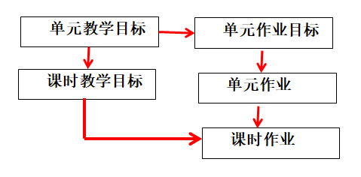
2. 设计中，无论是分工合作的初稿设计还是集体磨稿的精益求精，以问题为导向，监控作业设计质量。如
（1）是否彻底理解教材的内涵与外延？单元作业目标是否把握单元重难点？
（2）哪些单元目标只需设计一条作业巩固？哪些目标需要设计一组作业巩固？哪些目标需要设计一组作业在几个课时巩固？
（3）课时作业类型是否多样？
（4）课时作业难度和能力要求是否有梯度？
（5）完成课时作业需要多少时间？
3. 设计后，充分使用作业工具量表，从整体上对各课时作业的内容、类型、水平和时间进行优化平衡与复查修改，增强作业之间的整体性与关联性，推进作业品质的提升。
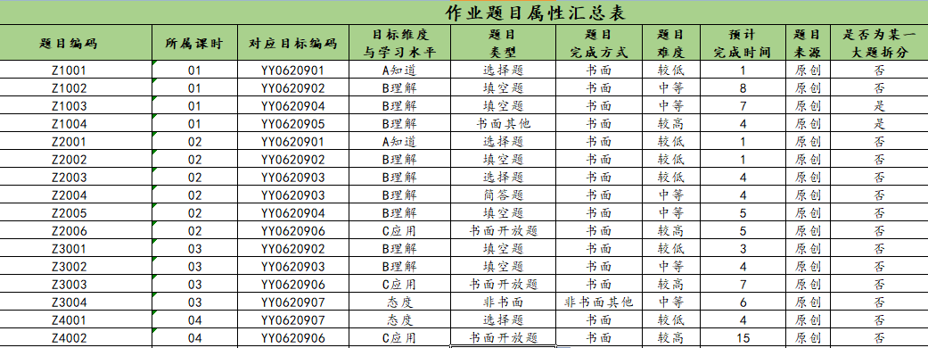

二、厘清各级目标，指导作业内容
目标决定设计的起点是否正确科学。厘清单元教学目标、课时教学目标和单元作业目标之间的关系，可以提高作业的准确性和解释性。
单元教学目标是作业设计流程的出发点和依据，它起到统领和指导作用。课时教学目标是单元教学目标的分解和细化。单元作业目标由单元教学目标确定，并为之服务。根据单元作业目标设计作业，并兼顾作业类型、水平和完成时间，形成单元作业。基于这样的认识，本案例中的作业内容设计，具有明确的目标意识。
如下面的图表，展示了一个目标指导一组作业内容的设计。
单元教学目标 | 获取节水方法，保护和节约水资源
单元作业目标 | 结合自身生活经验就节水话题进行简单交际，并获取更多节水方法；能对如何节水给出书面的合理倡议
作业内容 | 1. 在新的情境中巩固how对方式的提问，并使用介词by来表达节水方法  2. 根据自己家庭的用水习惯，制定在家庭生活中如何节水的好方法  3. 根据提供网站获取更多有效节水方法
可见，教学目标、作业目标和作业内容应保持高度的一致性。课时作业的设计体现了课时教学的思路，单元作业目标可以通过课时作业来还原。

三、注重内在逻辑，体现教练呼应
单元作业设计基于单元教学目标，紧扣课堂教学，注重内在逻辑性。主要表现在：
1.作业体现单元学习内容，匹配课型特点
本单元共四个课时，包含听说读写四个课型。四个对应课时作业均围绕单元和课时的话题和学习内容，体现四种课型特点，旨在巩固课堂教学成果，辅助达成单元和课时教学目标。如第二课时为阅读课型，课时教学目标中提出了“通过细读文本获取基本信息”的目标，学生在课堂教学中通过阅读并完成一个take notes的任务达成目标，在对应课时作业中，教师选取一个不同话题、语言相似的阅读文本，设计了一个take notes 的阅读任务来帮助学生进一步巩固这一课时教学目标。
- 作业体现学生认知特点，能力要求逐步递进
根据六年级学生的语言知识和能力水平特点，作业卷面设计活泼，题型不拘泥于学业考试题型，图文并茂，每个课时作业都遵循能力要求逐步递进的原则。如第一课时作业的第二大题，是基于“巩固单元的核心词汇”的目标设计的一组作业。其中第一条是根据所给英语解释完成字谜，第二条是在语篇中填入适当的单词。很显然，第一条作业为巩固核心词汇的拼写，建立词形和词义的关联，属于“知道”水平，而第二条则要求在理解语篇的基础上，分析句子成分与结构，理解核心词汇的形式变化，属于“理解”水平，一组作业表明了对学生的能力要求逐步提高。
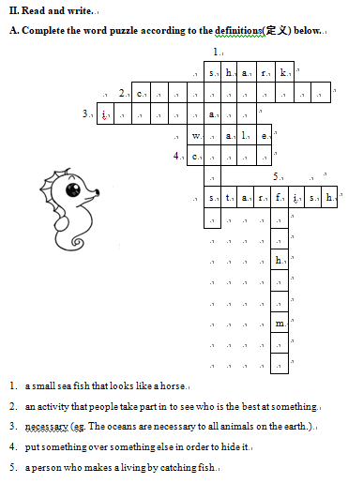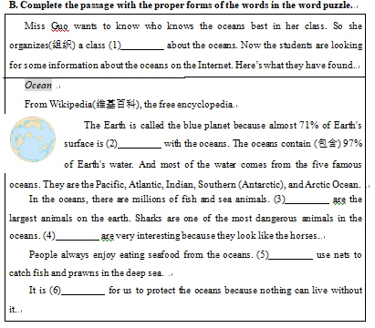
- 作业要求表达贴合教材，指导语清晰明确
课时作业的大题要求和教材板块保持一致，根据题目的情境配以指导语。如上面的这个例子，总的要求是“Read and write”, 明确该项作业要求的大方向是什么。两个小题 “Complete the word puzzle according to the definition below.” “Complete the passage with proper forms of the words in the word puzzle.”分别用一句话作为指导语，帮助学生理解情境解释，同时也为学生在有限的作业中提供阅读的资源。

四、立足情境运用，提升语言能力
单元作业设计应减少机械操练，强调在真实的语境中巩固语言技能和知识，注重培养学生语言综合运用能力，丰富学生经历体验。
1. 活用生活情境巩固语言知识
课时作业应注重情境创设，意在解决真实情境中的问题，让学生经历和发现问题，设计问题解决方案。如第三课时作业，以李家和王家收到不同的水费账单为情境，对比两家不同的用水习惯，展开如何使用水和如何节约水的讨论，将语言的操练融入生活情境，学生在于真实情景相仿的情境中完成了重点句型的巩固和运用。同时，学生在参与问题解决的过程中，其情感体验在不断增加，无形中形成了正确的价值观。
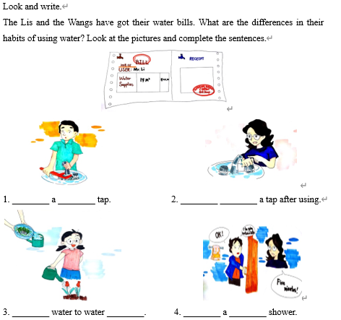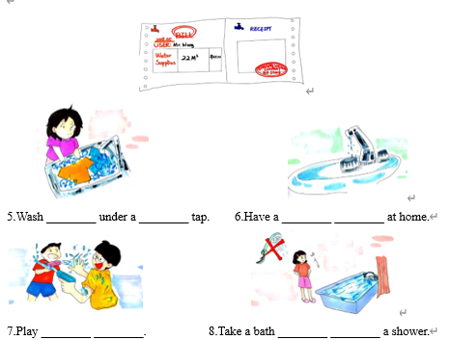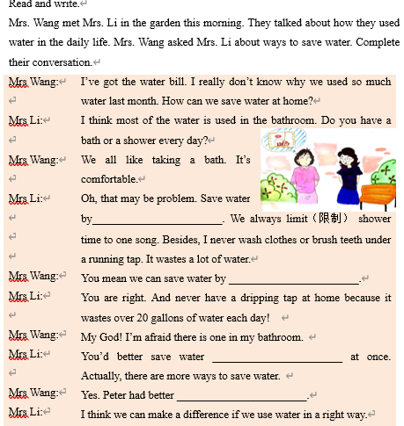

2. 结合自身经历运用语言表达
第二课时作业的第六大题，谈谈人们可以上网做什么，学生需要结合自己的经历，运用教材中的语言知识和上一题中的话题知识进行简单的自由表达。看似比较高的能力要求，设计上进行了层层铺垫，学生都能有话可写。

五、依据应用结果，调整设计内容
作业设计完成后，实际使用作业题，分析作业完成情况的数据，并通过深入分析和与学生充分交流，进一步优化作业题，使其更具合理性，更符合本校学生情况。在完成本单元作业设计后，40位学生（六升七）参与单元作业的测试。团队在统计作业结果的正确率、结果错误的主要表现、分析错误的可能原因后，与部分参与测试的学生交流，了解更多情况。参与学生均在预设时间内完成，表明作业的时间设计比较合理。同学普遍认为作业的内容与形式新颖有趣，作业对单元学习有帮助，并表示喜欢完成这样的作业。团队根据学生反馈的主要错题的出错原因，反思作业设计自身的问题，改进不合理的设计内容。修改的几处主要集中在作业的可理解性。作业的可理解性反映了作业的科学性和难度问题，它对于提高学生学习成绩和激发作业兴趣会产生较为明显的影响。例如，Hungry sharks eat everything, including (7) . 测试时，10位同学出错，与学生交流后得知学生不知道including的意思，所以无法理解题目。因此在测试后题目改为Hungry sharks eat everything, such as (7) . 又如下图的这道题阅读理解题。其对应阅读文本的主要内容是关于water cycle,教师预设的答案是①rain ②cloud ③vapour。测试中共12位同学与预设答案不同，其中4位填入动词，如①fall ②stay ③rise，3位填写了完整句子。我们将题目修改成Where is water in the picture? Complete the chart according to the passage.修改后的作业确保了学生能够理解题意与要求，避免给学生制造额外的障碍。
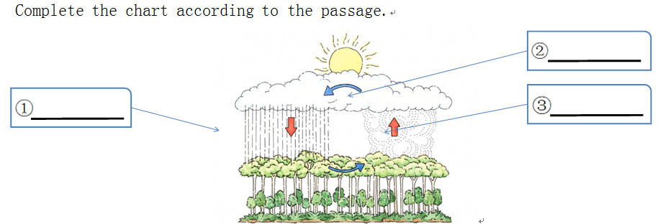

作业是学生巩固并运用课堂所学，发展学习能力和提升品德修养的有效载体。基于单元的作业设计能更好发挥作业的功能和价值，在减轻作业负担的前提下实现“整体大于部分之和”的效能。具备良好的作业设计能力是教师必备专业素养，需要我们不断的探索与实践。

参考文献：
〔1〕初中作业设计与实施指导手册 华东师范大学出版社 2019.9
〔2〕初中英语单元教学设计指南 人民教育出版社 2018.7

